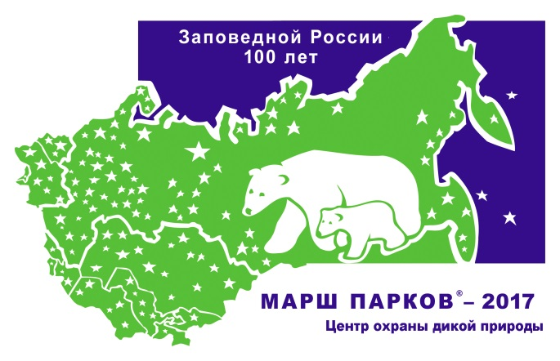
Утверждаю:
Директор ФГБУ
«Государственный
заповедник «Ростовский»

Клец Л.В.

Положение
о конкурсе плакатов «Мир заповедной природы»
(в рамках международной акции «МАРШ ПАРКОВ - 2017»)

Девиз «Марша парков – 2017»
«Заповедной России сто лет»

Составители:
Медянникова Н.М. зам. директора по экологическому
просвещению.
Добрицкая В.В. - методист-эколог

ПОЛОЖЕНИЕ
по конкурсу детского художественного
творчества «Мир заповедной природы»

(в рамках акции «Марш парков»)
1. Общие положения.
Девиз «Марша парков – 2017»
«Заповедной России сто лет»
100 лет назад на Байкале создан первый российский государственный природный заповедник – Баргузинский. За минувшие десятилетия ООПТ прошли очень непростой путь. Браконьерство и произвол, реорганизации и ликвидации, недофинансирование и тотальная коммерциализация... Со всеми этими проблемами заповедники, национальные парки, заказники знакомы не понаслышке. Но во все времена им помогали основополагающие принципы заповедного дела, заложенные плеядой выдающихся экологов и натуралистов, их защищали «заповедные люди», представители научной и природоохранной общественности, посвятившие свои жизни изучению и сохранению природы и ее замечательного разнообразия.
Заповедные природные территории – достояние страны и каждого ее жителя. Это бесценные эталоны девственной или мало нарушенной природы, неподверженной прямому и все возрастающему влиянию разрушительной деятельности человека. Такие участки абсолютно необходимы для его выживания, для разумного и рационального ведения хозяйственной деятельности.
Так, в течение многих десятилетий на заповедных территориях изучают естественные природные процессы. Накоплен обширный и поистине уникальный массив знаний, постоянно пополняемый и чаще всего невосполнимый. Опираясь на результаты исследований природных процессов на ненарушенных территориях, можно оценивать воздействие человека на биосферу и ее компоненты, разрабатывать способы снижения негативного влияния.
В 2017 году российской заповедной системе исполнилось 100 лет. Нам следует знать и помнить историю охраняемых природных территорий и гордиться их стойкостью. А еще – ценить, беречь и преумножать заповедную Россию.
«Марш парков» – международная акция по оказанию поддержки особо охраняемым природным территориям (ООПТ) России и сопредельных стран.

2. Цели и задачи конкурса:
Организацию и проведение международной природоохранной экологической акции «Марша парков – 2017» (далее «Марш парков») осуществляет Федеральное государственное бюджетное учреждение «Государственный природный биосферный заповедник «Ростовский» (далее Заповедник «Ростовский»).
Цель: «Марша парков» – привлечение внимания властей, средств массовой информации, бизнеса и всего общества к проблемам ООПТ, оказание им реальной практической помощи, пробуждение в сознании соотечественников чувства гордости за наше природное и культурное достояние.
Задачи: Во время «Марша парков» в школах, Центрах детского творчества, Детских школах искусств, а также других природоохранных, неправительственных и образовательных организациях проводятся круглые столы, пресс-конференции, дни открытых дверей, публикации в прессе, трансляции радио- и телепередач, детские экологические мероприятия, тематические выставки, акции волонтёрской помощи и сбор благотворительных средств в поддержку охраняемых природных территорий.
3. Порядок представления работ и их рассмотрение:
3.1. Конкурс проводится с 1 марта 2017 г. по 1 мая 2017 г. Тема конкурса детских плакатов – «Сохраним заповедную природу». Плакат должен состоять из художественной части, демонстрирующей красоту, ценность, особенности заповедника, и девиза – короткого и емкого высказывания, посвященного решению конкретной проблемы на конкретной природной территории.
В заповеднике поблизости сваливают мусор? От весенних поджогов травы страдают редкие птицы? Браконьеры охотятся в заповеднике? Редкие растения собирают в заповеднике? На границах территории нет аншлагов, и мало кто вообще знает, что она ценна и ее посещение ограничено? Задача участников – узнать, что угрожает ООПТ их региона и создать плакат, призывающий решить эту проблему.
Участникам понадобится больше узнать о ценностях природной территории заповедника. Для этого можно изучить сайт нашего ООПТ и публикации о нем, пообщаться с сотрудниками.
3.2. Принять участие в конкурсе могут все желающие. Представленные работы будут рассматриваться в следующих возрастных категориях:
дети до 8 лет;
дети от 9 - 13 лет;
дети от 14 – 17 лет.

3.3. Требования к плакатам:
- плакаты должны соответствовать заявленной тематике конкурса;
- плакат должен включать в себя короткий и содержательный девиз (лозунг, слоган), призывающий решить конкретную проблему особо охраняемых природных территорий;
- размер листа – не более 30х40 см (формат А3);
- плакат должен быть самостоятельной работой ребенка;
- плакат должен быть оригинальным (не срисованным);
- не принимаются плакаты в электронном виде;
- присланные работы не возвращаются;
- возраст участников – до 18 лет;
3.4. Общие требования:
- каждая работа обязательно должна быть подписана: название, имя и фамилия автора, его возраст, населенный пункт, в котором он живет, организация, от которой прислана работа, год;
Название
Имя и фамилия автора
Ф.И.О. руководителя
Возраст (сколько лет)
Город или посёлок, где живёт ребёнок
Образовательное учреждение
Контактная информация автора (телефон, электронный адрес)
Год | 2017

- Внимание! Сведения об авторе и другая информация указываются только на обороте рисунка, либо приклеиваются с обратной стороны так, чтобы не портить сам рисунок. Пожалуйста, не используйте степлер!
Рисунки принимаются до 1 мая 2017 г. (включительно) в здании администрации ГПБЗ «Ростовский», расположенном по адресу:

347 510 Ростовская область, Орловский район,
п. Орловский, пер. Чапаевский 102.
Заповедник «Ростовский»

3.5. Оргкомитет оставляет за собой право использовать материалы, представленные на конкурс, в PR, рекламных и иных целях.

4. Определение победителей

При оценке конкурсных работ, конкурсная комиссия будет учитывать самостоятельность исполнения, качество исполнения, соответствие теме, отсутствие биологических ошибок, оригинальность и актуальность девиза, а также работы должны соответствовать критериям оценки, указанным в пункте 3.3. настоящего Положения.
Победители определяются по наибольшей сумме полученных баллов.

5. Награждение победителей
В каждой возрастной категории присуждается три призовых места. Участники, занявшие I,IIи III место, награждаются дипломами и призами
6. Информационное обеспечение
Освещение конкурса осуществляется
- в газетах «Вечерний Волгодонск», «Рассвет», «Луч»;
- на сайте заповедника «Ростовский»;
- в иных средствах массовой информации
6. Контактная информация
Оргкомитет конкурса: отдел экологического просвещения.
Лучшие работы будут отправлены в Центр охраны дикой природы.
В конце августа, наиболее интересные работы будут помещены в альбом в группе ЦОДП в социальной сети «В контакте» (https://vk.com/biodiveristyconservationcenter). Для голосования, которое пройдет в сентябре, будут предложены три номинации по возрастам: до 8 лет, 9–13 лет, 14–17 лет. Каждый желающий сможет проголосовать за одну наиболее понравившуюся работу в каждой из номинаций. По итогам голосования в каждой номинации будут выбраны победители. Они получат дипломы и специальные призы зрительских симпатий.
Итоги конкурса в ЦОДП будут подведены в октябре 2017 г. Победители получат дипломы и призы. Внимание! Лучшие работы ЦОДП оставляет за собой право использовать на выставках, в печатной продукции, социальной рекламе и т.п.

Приложение 1
Состав конкурсной комиссии:
Председатель: директор заповедника «Ростовский» Л. В. Клец.
Члены жюри: зам. директора по науке, к.б.н. А.Д. Липкович;
зам. директора по экологическому просвещению Н. М. Медянникова;
вед. научный сотрудник, к.б.н. В. Д. Казьмин;
методист –эколог В. В. Добрицкая.

Зам. директора по экологическому Н. М. Медянникова
просвещению ГПБЗ «Ростовский»

